中考冲刺：阅读理解型问题—巩固练习（提高）
【巩固练习】
一、选择题
1. （2016•绍兴）我国古代《易经》一书中记载，远古时期，人们通过在绳子上打结来记录数量，即“结绳计数”．如图，一位母亲在从右到左依次排列的绳子上打结，满七进一，用来记录孩子自出生后的天数，由图可知，孩子自出生后的天数是（ ）
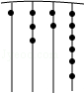
A．84 B．336 C．510 D．1326
2．任何一个正整数n都可以进行这样的分解：n＝s×t(s、t是正整数，且s≤t)，如果p×q在n的所有这种分解中两因数之差的绝对值最小，我们就称p×q是n的最佳分解，并规定：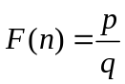．例如18可以分解成1×18，2×9，3×6这三种，这时就有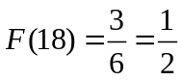．
给出下列关于F(n)的说法：(1)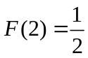；(2)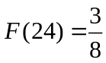；(3)F(27)＝3；(4)若n是一个完全平方数，则F(n)＝1．其中正确说法的个数是( )．
A．1 B．2 C．3 D．4

二、填空题
3．阅读下列题目的解题过程：
已知a、b、c为△ABC的三边长，且满足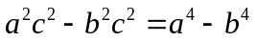，试判断△ABC的形状．
解：∵， (A)
∴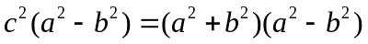， (B)
∴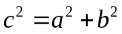， (C)
∴△ABC是直角三角形．
问：(1)上述解题过程中，从哪一步开始出现错误？
请写出该错误步骤的代号：________________．
(2)错误的原因为：________________________．
(3)本题的正确结论为：____________________．
4．（2016•高县一模）如图1，E为矩形ABCD边AD上一点，点P从点B沿折线BE﹣ED﹣DC运动到点C时停止，点Q从点B沿BC运动到点C时停止，它们运动的速度都是1cm/s．若点P，Q同时开始运动，设运动时间为t（s），△BPQ的面积为y（cm²）．已知y与t的函数关系图象如图2，有下列四个结论：①AE=6cm；②sin∠EBC=；③当0＜t≤10时，y=t²； ④当t=12s时，△PBQ是等腰三角形．其中正确结论的序号是 ．
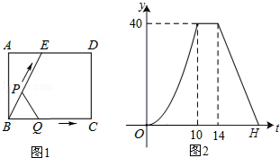

三、解答题
5． 已知p²-p-1=0,1-q-q²=0,且pq≠1，求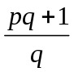的值.
解：由p²-p-1=0及1-q-q²=0,可知p≠0,q≠0
又∵pq≠1,∴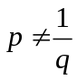
∴1-q-q²=0可变形为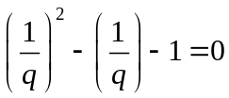的特征
所以p与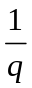是方程x ²- x -1=0的两个不相等的实数根则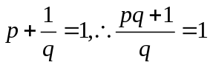
根据阅读材料所提供的方法，完成下面的解答.
已知：2m²-5m-1=0,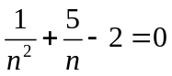,且m≠n，求：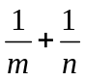的值.

6.（市北区二模）【阅读材料】
完成一件事有两类不同的方案，在第一类方案中有m种不同的方法，在第二类方案中有n种不同的方法，那么完成这件事共有N=m+n种不同的方法，这是分类加法计数原理；完成一件事需要两个步骤，做第一步有m种不同的方法，做第二步有n种不同的方法，那么完成这件事共有N=m×n种不同的方法，这就是分步乘法计数原理．
【问题探究】
完成沿图1的街道从A点出发向B点行进这件事（规定必须向北走，或向东走），会有多少种不同的走法？
（1）根据材料中的原理，从A点到M点的走法共有（1+1）=2种．从A点到C点的走法：
①从A点先到N点再到C点有1种；
②从A点先到M点再到C点有2种，所以共有（1+2）=3种走法．依次下去，请求出从A点出发到达其余交叉点的走法数，将数字填入图2的空圆中，并回答从A点出发到B点的走法共有多少种？
（2）运用适当的原理和方法，算出如果直接从C点出发到达B点，共有多少种走法？请仿照图2画图说明．
【问题深入】
（3）在以上探究的问题中，现由于交叉点C道路施工，禁止通行，求从A点出发能顺了到达BB点的走法数？说明你的理由．
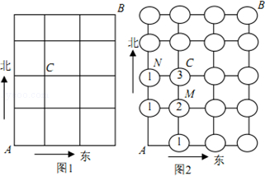

7．阅读：我们知道，在数轴上，x＝1表示一个点，而在平面直角坐标系中，x＝1表示一条直线；我们还知道，以二元一次方程2x－y＋1＝0的所有解为坐标的点组成的图形就是一次函数y＝2x＋1的图象，它也是一条直线，如图①.
观察图①可以得出：直线x＝1与直线y＝2x＋1的交点P的坐标（1，3）就是方程组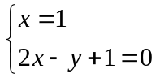的解，所以这个方程组的解为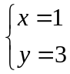
在直角坐标系中，x≤1表示一个平面区域，即直线x＝1以及它左侧的部分，如图②；y≤2x＋1也表示一个平面区域，即直线y＝2x＋1以及它下方的部分，如图③．
P(1,3)
O
x
y
3
l
x=1
y=2x+1
O
x
y
l
x=1
O
x
y
l
y=2x+1

① ② ③
回答下列问题：
（1）在直角坐标系中，用作图象的方法求出方程组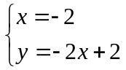的解；
（2）用阴影表示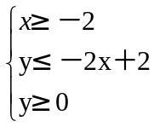，所围成的区域．

8. 我们学习过二次函数图象的平移，如：将二次函数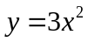的图象向左平移2个单位长度，再向下平移4个单位长度，所得图象的函数表达式是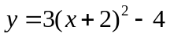．
类比二次函数图象的平移，我们对反比例函数的图象作类似的变换：
(1)将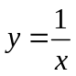的图象向右平移1个单位长度，所得图象的函数表达式为________，再向上平移1个单位长度，所得图象的函数表达式为________．
(2)函数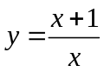的图象可由的图象向________平移________个单位长度得到；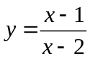的图象可由哪个反比例函数的图象经过怎样的变换得到？
(3)一般地，函数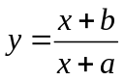(ab≠0，且a≠b)的图象可由哪个反比例函数的图象经过怎样的变换得到?

9. “三等分角”是数学史上一个著名的问题，但仅用尺规不可能“三等分角”．下面是数学家帕普斯借助函数给出的一种“三等分锐角”的方法（如图）：将给定的锐角∠AOB置于直角坐标系中，边OB在轴上、边OA与函数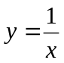的图象交于点P，以P为圆心、以2OP为半径作弧交图象于点R．分别过点P和R作轴和轴的平行线，两直线相交于点M ，连接OM得到∠MOB，则∠MOB=∠AOB．要明白帕普斯的方法，请研究以下问题：
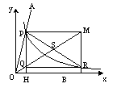
（1）设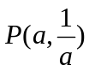、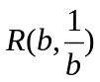，求直线OM对应的函数表达式（用含的代数式表示）．
（2）分别过点P和R作轴和轴的平行线，两直线相交于点Q．请说明Q点在直线OM上，并据此证明∠MOB=∠AOB．
（3）应用上述方法得到的结论，你如何三等分一个钝角（用文字简要说明）．

10. 阅读下列材料：
问题：如图1所示，在菱形ABCD和菱形BEFG中，点A，B，E在同一条直线上，P是线段DF的中点，连接PG，PC．若∠ABC＝∠BEF＝60°，探究PG与PC的位置关系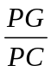的值．小聪同学的思路是：延长GP交DC于点H，构造全等三角形，经过推理使问题得到解决．
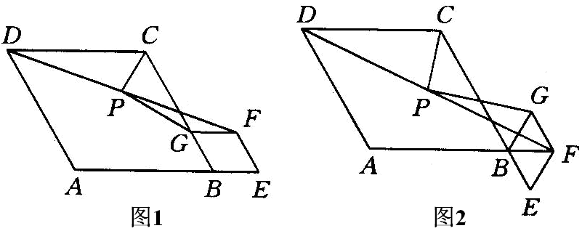
请你参考小聪同学的思路，探究并解决下列问题：
(1)写出上面问题中线段PG,与PC的位置关系及的值；
(2)将图1中的菱形BEFG绕点B顺时针旋转，使菱形BEFG的对角线BF恰好与菱形ABCD的边AB在同一条直线上，原问题中的其他条件不变(如图2)．你在(1)中得到的两个结论是否发生变化？写出你的猜想并加以证明．
(3)若图1中∠ABC＝∠BEF＝2α(0°＜α＜90°)，将菱形BEFG绕点B顺旋转任意角度，原问题中的其他条件不变，请你直接写出的值(用含α的式子表示)．

【答案与解析】
一、选择题
1.【答案】C；
【解析】1×7³+3×7²+2×7+6=510.
2.【答案】B；

二、填空题
3.【答案】
(1)C；
(2)错误的原因是由(B)到(C)时，等式两边同时约去了因式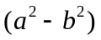，而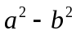可能等于0；
(3)△ABC是等腰三角形或直角三角形.
4.【答案】①②③.
【解析】（1）分析函数图象可知，BC=10cm，ED=4cm，故AE=AD﹣ED=BC﹣ED=10﹣4=6cm，故①正确；
（2）如答图1所示，连接EC，过点E作EF⊥BC于点F，
由函数图象可知，BC=BE=10cm，S_{△BEC}=40=BC•EF=×10×EF，∴EF=8，∴sin∠EBC=，
故②正确；
（3）如答图2所示，过点P作PG⊥BQ于点G，
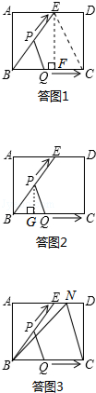
∵BQ=BP=t，
∴y=S_{△BPQ}=BQ•PG=BQ•BP•sin∠EBC=t•t•=t²．
故③正确；
（4）结论D错误．理由如下：
当t=12s时，点Q与点C重合，点P运动到ED的中点，设为N，
如答图3所示，连接NB，NC．
此时AN=8，ND=2，由勾股定理求得：NB=8，NC=2，
∵BC=10，
∴△BCN不是等腰三角形，即此时△PBQ不是等腰三角形．
故④错误；
故答案为：①②③．

三、解答题
5.【答案与解析】
解：由2m²-5m-1=0知m≠0，∵m≠n，∴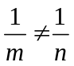
得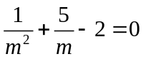
根据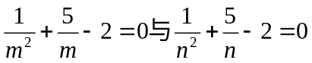的特征
∴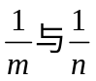是方程x ²+5 x -2=0的两个不相等的实数根 ∴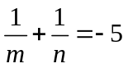 .

6. 【答案与解析】
解：（1）∵完成从A点到B点必须向北走，或向东走，
∴到达A点以外的任意交叉点的走法数只能是与其相邻的南边交叉点和西边交叉点的数字之和，
故使用分类加法计数原理，由此算出从A点到达其余各交叉点的走法数，填表如图1．
答：从A点到B点的走法共有35种．
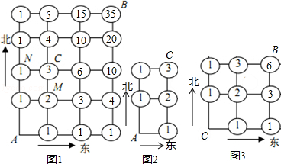

（2）如图3，使用分类加法计数原理，算出从C点到B点的走法为6种；

（3）方法一：可先求从A点到B点，并经过交叉点C的走法数，再用从A点到B点总走法数减去它，即得从A点到B点，但不经过交叉点C的走法数．
完成从A点出发经C点到B点这件事可分两步，先从A点到C点，再从C点到B点，
使用分类加法计数原理，算出从A点到C点的走法是3种，见图2；
见图3，从C点到B点的走法为6种，
再运用分步乘法计数原理，得到从A点经C点到B点的走法有3×6=18种．
∴从A点到B点但不经过C点的走法数为35﹣18=17种．
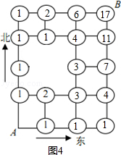
方法二：如图4：由于交叉点C道路施工，禁止通行，故视为相邻道路不通，可删除与C点紧相连的线段，运用分类加法计数原理，算出从A点到B点并禁止通过交叉点C的走法有17种．从A点到各交叉点的走法数，
∴从A点到B点并禁止经过C点的走法数为35﹣18=17种．

7．【答案与解析】
（1）如图所示，
在坐标系中分别作出直线x＝－2和直线y＝－2x＋2，
这两条直线的交点是P（－2，6）.
则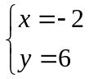是方程组的解.
（2）如阴影所示.
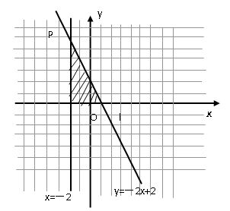
8．【答案与解析】
(1)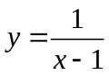；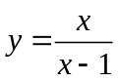
(2)上，1；可转化为y＝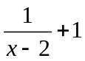，它的图象可由反比例函数的图象先向右平移2个单位长度，再向上平移1个单位长度得到．
(3)函数(ab≠0，且a≠b)可转化为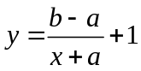．当a＞0时，的图象可由反比例函数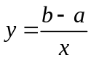的图象向左平移a个单位长度，再向上平移1个单位长度得到；当a＜0时，的图象可由反比例函数的图象向右平移-a个单位长度，再向上平移1个单位长度得到．

9．【答案与解析】
（1）设直线OM的函数关系式为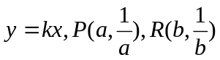．
则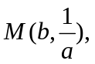∴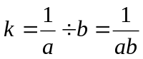．
∴直线OM的函数关系式为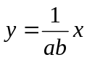．
（2）∵的坐标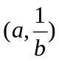满足，∴点在直线OM上．
（或用几何证法，见《九年级上册》教师用书191页）
∵四边形PQRM是矩形，∴SP=SQ=SR=SM=PR．
∴∠SQR=∠SRQ．
∵PR=2OP，∴PS=OP=PR．∴∠POS=∠PSO．
∵∠PSQ是△SQR的一个外角，
∴∠PSQ=2∠SQR．∴∠POS=2∠SQR．
∵QR∥OB，
∴∠SOB=∠SQR．
∴∠POS=2∠SOB．
∴∠SOB=∠AOB．
（3）以下方法只要回答一种即可．
方法一：利用钝角的一半是锐角，然后利用上述结论把锐角三等分的方法即可．
方法二：也可把钝角减去一个直角得一个锐角，然后利用上述结论把锐角三等分后，再将直角利用等边三角形（或其它方法）将其三等分即可．
方法三：先将此钝角的补角（锐角）三等分，再作它的余角．

10．【答案与解析】
(1)线段PG与PC的位置关系是PG⊥PC；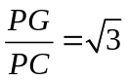．
(2)猜想：(1)中的结论没有发生变化．
证明：如图所法，延长GP交AD于点H，连接CH，CG．
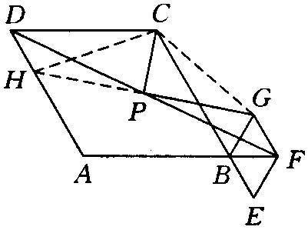
∵P是线段DF的中点，
∴FP＝DP．
由题意可知AD∥FG，
∴∠GFP＝∠HDP．
∵∠GPF＝∠HPD，
∴△GFP≌△HDP．
∴GP＝HP，GF＝HD．
∵四边形ABCD是菱形，
∴CD＝CB，∠HDC＝∠ABC＝60°．
由∠ABC＝∠BEF＝60°，且菱形BEFG的对角线BF恰好与菱形ABCD的边AB在同一条直线上，
可得∠GBC＝60°．
∴∠HDC＝∠GBC．
∵四边形BEFG是菱形，
∴GF＝FB．
∴HD＝GB．
∴△HDC≌△GBC．
∴CH＝CG，∠DCH＝∠BCG．
∴∠DCH+∠HCB＝∠BCG+∠HCB＝120°，
即∠HCG＝120°．
∵CH＝CG，PH＝PG，
∴PG⊥PC，∠GCP＝∠HCP＝60°．
∴．
(3)

